- HOME
  - 메인 배너: 영상 + Go Gloabl, Grow Together
  - 상단 메뉴: About, Service, Work, Blog, PR, Contact
    - 특이 사항: Service 메뉴에 마우스 오버 시, 하단 메뉴 등장 (USA, JAPAN, Global)
  - WHO WE ARE
    - 성공적인 글로벌 진출의 시작, 지퓨처스와 함께 하세요.
    - 키 비쥬얼: 숫자를 크게하고, 숫자 옆에 작게 단위 기입
      - 7+ Country
      - 100+ Client
      - 100K+ Influencer
      - 10B+ TCV
  - WHAT WE DO
    - 단발성 대행이 아닌 브랜딩, 마케팅, 커머스가 종합 된 LOOP 전략을 제안 드립니다.
    - 키 비주얼: 루프 모양이 있고 선을 따라가는 점을 해서 브랜딩 > 마케팅> 커머스 > 전략으로 이동하는 모습을 보여주기
  - CLIENTS & PARTNERS
    - 최고의 고객사와 최고의 파트너가 만나 최고의 성과를 만듭니다.
    - 키 비주얼: 2행으로 나눠서 주요 브랜드 로고가 등장하는 상위 행은 좌에서 우측으로, 아래 행은 우에서 좌측으로 움직이는 모션 추가
    - 로고 리스트: (행마다 10개)
      - 첫째줄: 바이오던스, 넘버즈인, 달바, 조선미녀, 아비브, 브링그린, 성분에디터, 아윤채, AGE0’S, 일리윤
      - 둘째줄: 리쥬란, 스킨앤랩, 에스트라, 에뛰드, 에스쁘아, 메디힐, 쿤달, 헤트라스, 이지듀, 동아제약
  - HOW WE DO
    - 그저 에이전시가 아닌 글로벌 진출 전략의 맞춤형 파트너가 되겠습니다.
    - 키 비쥬얼: 진행 단계별 프로세스가 페이드인 효과와 함께 순서대로 나타나도록 설정
      - 고객 필요 사항 청취
      - 글로벌 전략 방안 제안
      - 계약 체결 및 예산 확정
      - 고객 전담팀 구성
      - 세부 전략 및 실무 착수
      - 상시 중간 보고
      - 업무 종료 후, 결과 보고
      - 후속 진행 전략 제안
  - FOOTER 전 키 메시지: Global No.1 Strategic Partner, G-FUTURES
  - FOOTER:
    - 기본 정보: 로고(심볼+텍스트 ver), Address, Contact (이메일)
    - 회사 주요 파트너십: Amore Pacific Official Agency / TikTok Official Partner / KOBUNSHA Official Partner / TBWA, GS Global, Lala Station
    - 관련 링크: gfutures.global / gfumag / Naver Blog
- About
  - 메인 배너: 지퓨 단체 사진 + SINCE 2020 + (하단에) Day XXXX (숫자 다르르륵 하는 효과와 함께 금일 기준 몇일 째인지 표기)
  - Mission: A Collective Built for Endless Expansion
    - 세상에 혼자 할 수 있는 일은 없습니다. SCRUM으로 함께 모여 조직, 산업, 구조를 뒤흔드는 Multi Wave Team이 되겠습니다.
  - Vision: Global No.1 Strategic Partner
    - 글로벌 무대에서도 함께 당당히 선도하는 최고 전략 파트너가 되겠습니다.
  - Core Value: Seeking for the next global leaders
    - Grow Together: 나 혼자가 아닌 동료, 고객, 파트너와 함께 성장하고 도전합니다.
    - Own The Result: 결과를 책임지는 자세, 선택이 아닌 필수입니다.
    - Act Proactively: 주도적인 생각은 기회를 만들고, 적극적인 실천은 결과를 만듭니다.
    - Think Like A Partner: 내 브랜드, 내 회사라면 어떻게 할지 고민하고 접근합니다.
    - Stay Creative, Stay Curious 세상의 모든 성공은 왜(why?)라는 작은 질문에서 시작됩니다.
    - 키 비쥬얼: 첫번째 코어 벨류는 펼쳐져 있고 나머지 4개는 서랍장에 꽂혀져 있는 책처럼 균일한 폭으로 되어 있다. 마우스 오버하면 해당 섹션이 커지고 처음에 펼쳐져 있던 부분은 좁혀진다.
    - 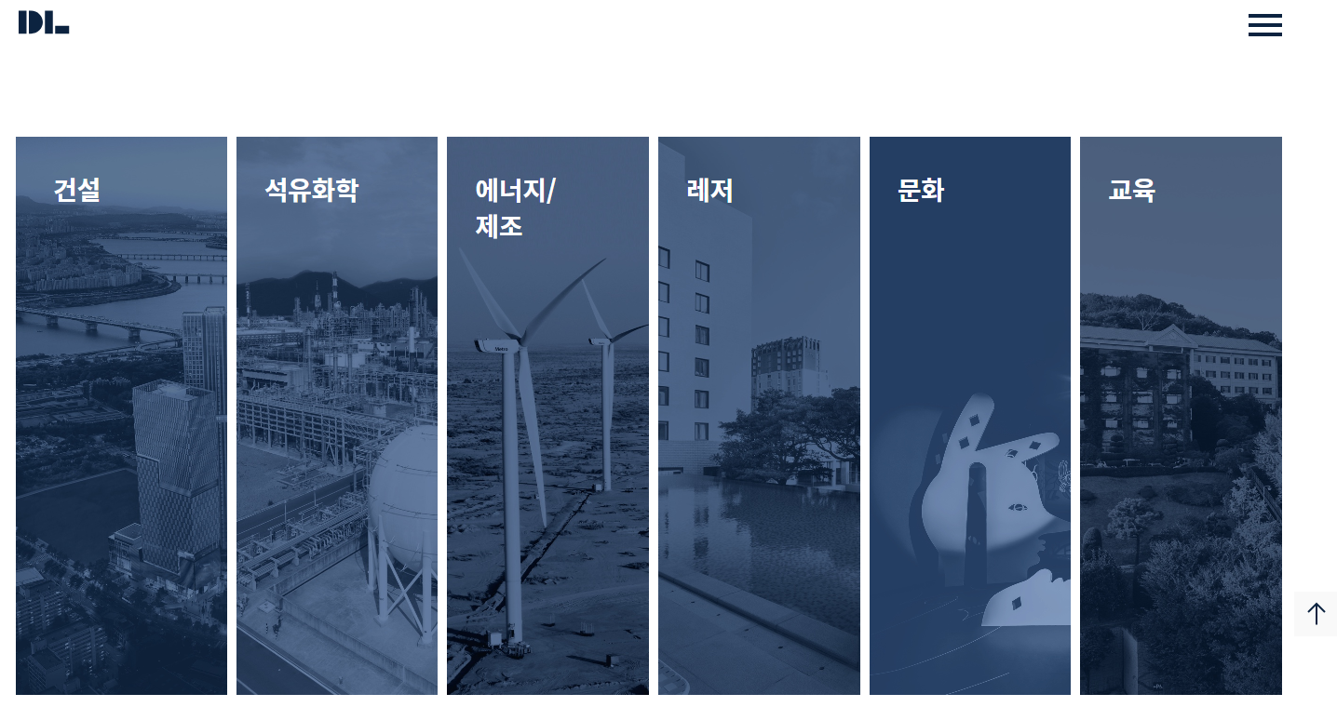
- Service (USA)
  - Why USA
    - 미국 시장은 높은 소비력과 K콘텐츠, K뷰티, K푸드 등에 대한 관심으로 한국 브랜드에게 기회의 땅인 시장입니다. 큰 시장만큼이나 다양한 인종적·지리적 특성을 고려한 ‘개인화’ 및 ‘현지화’ 전략이 중요합니다.
    - 키 비쥬얼: 텍스트 우측으로 일본 시장 주요 수치 표시
      - 대미 수출액 규모: $143B (2025)
      - 미국 리테일 시장 규모: $5.42~5.48T (NRF 기준)
      - 틱톡샵 거래액: $15.1B (24’대비 +68%)
  - Seeding & Gifting
    - 제품 인지도 제고를 위한 초기 세팅 단계에서, 소셜미디어 채널 내 제품 리뷰 콘텐츠를 대량으로 제작하고, 이를 통해 다양한 형태의 UGC 확보 및 단기간 내 대량 노출을 달성합니다.
      - 키 비쥬얼: 미국 통합 서비스 소개서에 나와 있는 일반과 업그레이드 체험단 이미지 형식 (차이를 보여 줄 수 있는)
      - 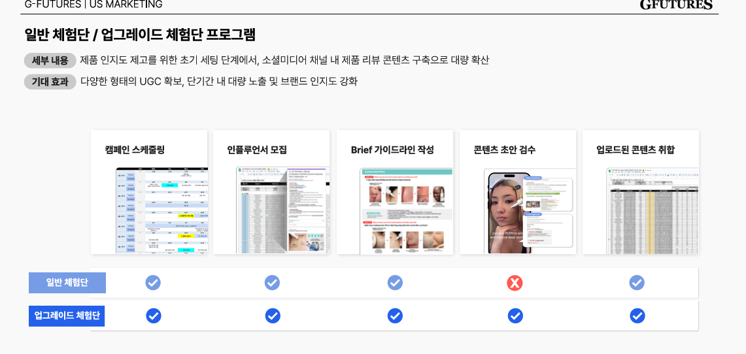
  - Micro·P.M·Mid·Macro
    - 브랜드 캠페인의 목적에 따라 티어별 특성을 고려한 인플루언서 마케팅 전략을 제안 드립니다. 1~3개월 마이크로 계약을 통한 후킹 콘텐츠 제작부터 브랜드 인지도 및 매출 견인을 위한 미드·매크로 협업까지 맞춤형 솔루션을 경험하세요.
    - 키 비쥬얼: gif 영상으로 표기 (다양한 브랜드, 다양한 앵글 중심)
      - 파워 마이크로
      - 미드/매크로
      - 메가 (비비고 PR)
  - Prime Influencer
    - 미국 EC의 핵심, 아마존 채널을 경유한 인플루언서 시딩으로 인스타그램 포스팅 확보는 물론 아마존 리뷰 유도 및 리스팅 점수 제고에 기여합니다.
    - 키 비쥬얼: 미국 통합 서비스 소개서 참조
      - 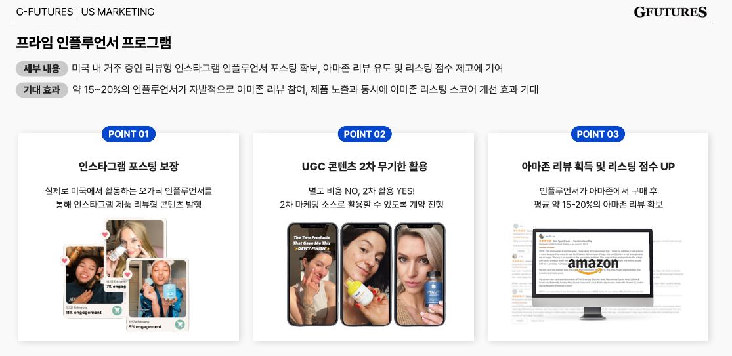
  - IG Story Partnership
    - 한국 내 공동구매와 같이 인스타그램 스토리 기능을 활용하여 최적화된 스토리 구성, 명확한 USP 전달, 효과적인 CTA를 통해 전환으로 연결하는 세일즈형 솔루션입니다.
    - 키 비쥬얼: 진행 예시 이미지와 당시 뷰수, 클릭수, 총 거래액 노출
  - TikTok Shop
    - 콘텐츠가 곧 구매가 되는 틱톡샵은 미국 시장 내에서도 가장 빠르게 성장 중인 EC 채널입니다. 25년 총 GMV 기준 전년대비 약 68% 성장하며 151억 달러를 기록, 미국으로 진출한다면 틱톡샵은 더 이상 선택이 아닙니다.
    - 키 비쥬얼: 지퓨처스 주요 강점 이미지로 보여주기
      - (주요 항목은 미국팀에 최종 확인 필요)
      - 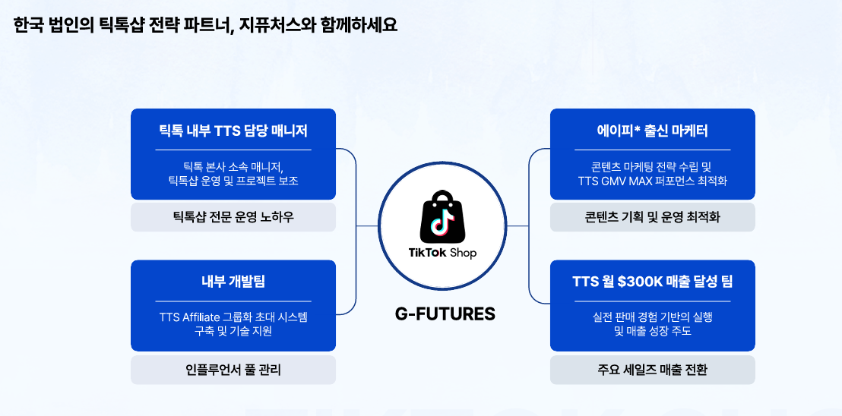
- Service (JAPAN)
  - Why Japan
    - 일본 시장은 한국 문화에 대한 높은 관심과 충성된 고객 로열티를 가진 매력적인 시장입니다. 동시에 ‘진정성’과 ‘신뢰도’가 중요한 시장인만큼 전략적인 구조와 현지 네트워킹이 중요합니다.
    - 키 비쥬얼: 텍스트 우측으로 일본 시장 주요 수치 표시
      - 대일 수출액 규모: $29.6B (2024)
      - 일본 EC 시장 규모: 약 250~260조원 (2025)
      - 일본 화장품 수입국 1위 (2022~2025): KOR
  - Account Management
    - 공식 계정은 단순히 브랜드의 톤앤매너를 보여주는 공간이 아닌 현지 소비자에게 안심과 신뢰를 전달하는 매개체입니다.
    - 키 비주얼: 텍스트 우측으로 운영 가능한 매체 아이콘 나열 (인스타그램, X, LIPS, @cosme, Qoo10, Amazon)
  - Influencer Marketing
    - 브랜드 이미지, 프로모션 목적, 활용 계획 등에 따라 매체·티어 구분 없는 최적화 된 인플루언서 전략 제안 드립니다. 또한 일본 셀럽 PR, 앰버서더 계약, 전용 광고 상품까지 지원하고 있습니다.
    - 키 비쥬얼: gif 영상으로 표기
      - 마이크로~메가 인플루언서 PR (기 진행 사례)
      - 셀럽 섭외 및 앰버서더 제안
      - glo: HANNA, EGA, Tennchimu
  - Performance Marketing
    - 크리에이티브 제작부터 광고 운영, 데이터 분석까지 운영의 전과정을 설계하고 메타, X, LINE, Google 등 일본 내 주 사용 채널 중심의 광고 집행을 도와 드립니다.
    - 키 비쥬얼: GFU-DASH 사용 화면 스크린 녹화해 사용
  - & More
    - 일본 현지 강력한 네트워킹을 바탕으로 고객의 목표 달성에 필요한 전 과정을 함께 하겠습니다.
    - 키 비쥬얼: 텍스트를 화면 기준 중앙 정렬하고, 텍스트 하단에 대응 가능한 서비스 범위 이미지 게재
      - POP UP: 앳코스메, JKCS
      - Offline: 돈키호테, 마츠모토 키요시, LOFT
      - IP·Media: 캐릭터 IP, 미디어(잡지)사 로고
      - OOH: 사이버트럭, 오모테산도 사거리 옥외 광고
  - 추가사항: PC 기준 좌측 열 부분에 서비스 항목별 클릭 가능한 메뉴 바를 생성하고 스크롤에 따라 위 아래로 따라오도록 설정
- Service (Global)
  - 지퓨처스의 글로벌 확장은 앞으로도 계속 됩니다.
  - 키 비쥬얼: 세계 지도가 있고, 우리가 제안 할 수 있는 국가는 해당 지도에서 다른 색상으로 칠해져 있음. 칠해진 부분에 마우스 오버하면 해당 국가 국기와 함께 진행 가능한 서비스 표시
    - 영국: 인플루언서 / 틱톡샵
    - 멕시코: 인플루언서
    - 중국: 인플루언서 / 라이브커머스 / 인바운드
    - 대만: 인플루언서 / 인바운드
    - 태국: 인플루언서 / 셀럽 PR
    - 베트남: 인플루언서
- Work
  - 헤드섹션: 최고의 브랜드들과 함께한 소중한 결과들입니다.
  - 카테고리: All / Strategy / Viral / Sales·Offline
  - 지퓨처스 진행 브랜드 사례
- Blog:
  - 헤드섹션: 지퓨처스의 글로벌 인사이트를 만나보세요.
  - 카테고리: All / USA / Japan
  - 네이버 블로그에 올라온 내용 옮기기
- PR:
  - 헤드섹션: 오늘보다 내일이 더 기대되는 지퓨처스의 소식을 만나보세요.
  - 카테고리: All / 언론보도 / 인터뷰·칼럼
  - 지퓨처스 웹사이트 WORK & PR 내용
- Contact

